Муниципальное бюджетное образовательное учреждение
«Средняя общеобразовательная школа №98»
г. Барнаул

Конспект урока
по математике
6 класс
«Сравнение, сложение и вычитание дробей с разными знаменателями»

Автор:
Мирошниченко Екатерина Ивановна,
учитель математики
МБОУ «СОШ №98»

Тема: «Сложение и вычитание дробей с разными знаменателями»

Цели урока:

Образовательный аспект:
- повторить правила сравнения дробей с разными знаменателями;
- повторить и углубить знания по теме «Сложение и вычитание дробей с разными знаменателями»;
- повторить правила нахождения неизвестных компонентов сложения и вычитания при решении уравнений;

Развивающий аспект:
- развивать навыки анализа, сравнения материала;
- содействовать развитию умений осуществлять самооценку учебной деятельности.

Воспитательный аспект:
- создать у учащихся положительную мотивацию к уроку математики путем вовлечения каждого ученика в активную деятельность;
- воспитывать потребность оценивать свою деятельность и работу товарищей;
- развивать познавательный интерес к предмету с помощью экскурсов в историю развития математики;
- воспитывать культуру речи, внимание к точности формулировок, умение формулировать условия задач.

Формы организации учебной деятельности:
- фронтальная, индивидуальная, игровая

Используемые технологии:
- технология сотрудничества;
- информационные технологии;
- игровые технологии
Оборудование:
- компьютер;
- проектор;
- презентация Microsoft Office, PowerPoint
Ход урока:
- Сегодня на уроке мы продолжим работать с обыкновенными дробями и чтобы начать работу проверим домашнее задание (учащиеся за партами меняются тетрадями и проверив домашнее задание соседа, ставят ему оценку) (слайд 1,2):
№ 360
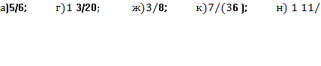
№ 368
№ 366
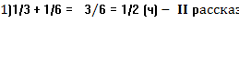
Ответ: часа ушло у Наташи на чтение всей книги.

Наш урок сегодня необыкновенный, мы отправимся на экскурсию в мир животных, а помогут нам в этом действия с обыкновенными дробями.

- Фронтальная устная работа:
- (слайд 3-6). Указания: надо разгадать ребусы и вы узнаете правильные ответы (сравнение, сложение, вычитание) Путешествуя по «Миру животных” мы не только закрепим умения выполнять сравнение, сложение и вычитание дробей с разными знаменателями, но надеюсь, и узнаете на уроке для себя много нового и интересного.
- Объявление темы урока: «Сравнение, сложение и вычитание дробей с разными знаменателями» (в тетради записываем число, классная работа, тема урока)

- Начинаем свое путешествие и отвечаем на вопросы (учащиеся выполняют задания и комментируют решения с места)
- «Какую птицу называют птицей – легендой?» сравниваем дроби: с дробью (слайд 8) (Подсказка учитель: Будем приводить дроби к общему знаменателю или сокращать?)
- Сравните дроби и вы узнаете «Чья масса тела больше?» (слайд 9-10) сравниваем дроби: ;
- Решив уравнение, вы узнаете «У какого насекомого усы длиннее ног?» (слайд 11).
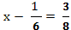
- Физкультминутка (слайд 12)
А теперь, ребята, встали
Быстро руки вверх подняли,
В стороны, вперёд, назад,
Повернулись вправо, влево,
Тихо сели, вновь за дело.

- 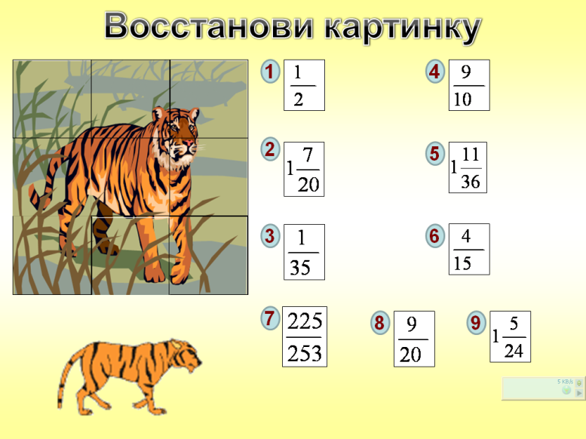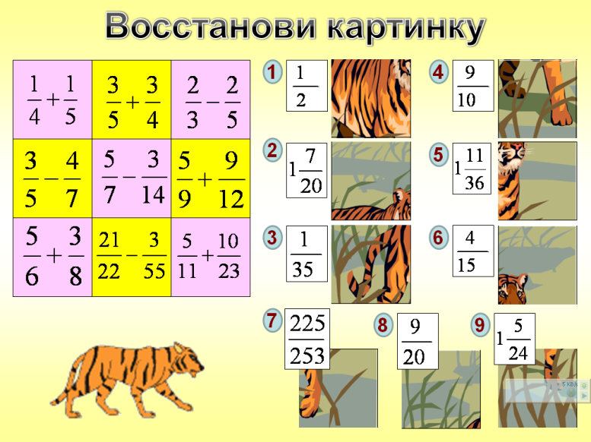«Математическое лото» (учащиеся решают у доски с подробным комментарием и закрывают ответы соответствующими корточками) (слайд 13)

- Решаем задачи:
- Попрыгунья Стрекоза половину красного лета спала, третью часть времени – танцевала, шестую часть – пела. Остальное время она решила посвятить подготовке к зиме. Какую часть лета Стрекоза готовилась к зиме? (слайд 14)
- Из пункта А и пункта В навстречу друг другу мчатся лошадь и гепард. Каждый час лошадь проходит всего пути, а гепард – всего пути. На какое расстояние они приближаются друг к другу за 1 час? (слайд 15)

- Чтобы бать успешным надо уметь исправлять ошибки, давайте поможем обезьянке найти и исправить ошибки (слайд 16)

- Подведение итогов (учащиеся решают кроссворд, отвечая на вопросы) (слайд 17-21) Подошло к завершению наше путешествие, в ходе которого каждый из вас не только повторил тему «Сравнение, сложение и вычитание дробей с разными знаменателями», но и узнал новое для себя.
- Домашнее задание: с. 57 № 360 (3-я строка), № 364, с. 53 № 328 (а, в)

- Закончить сегодняшний урок мне хочется словами великого русского писателя Льва Николаевича Толстого: «“Человек подобен дроби: в знаменателе – то, что он о себе думает, в числителе – то, что он есть на самом деле. Чем больше знаменатель, тем меньше дробь”
Пусть ваша дробь всегда будет неправильной! А идеально – равной единице.

